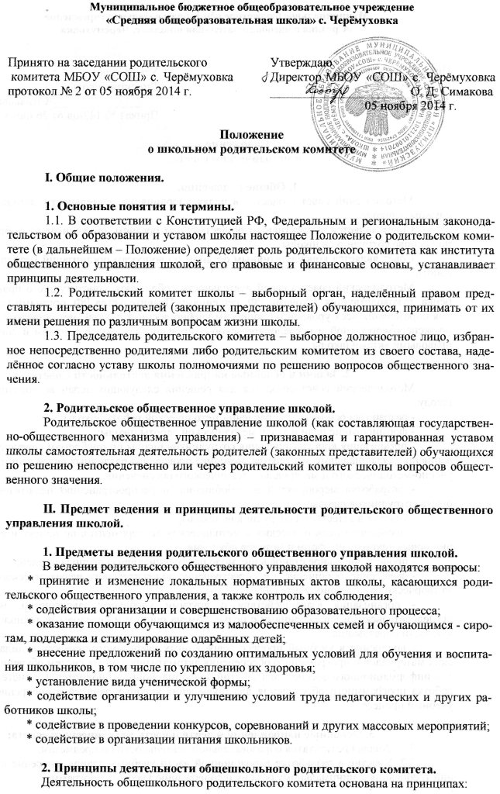
* верховности Конституции РФ и Федеральных законов над иными нормативными правовыми актами;
* приоритета прав и свобод человека, обязанности их признавать, соблюдать и защищать;
* разграничения предметов ведения между администрацией школы и родительским комитетом;
* обязанности для родителей (законных представителей) обучающихся решений, принятых общешкольным родительским комитетом;
* гласности и ответственности за подготавливаемые и принимаемые решения.

3. Поддержка родительского общественного управления.
Администрация школы создаёт необходимые правовые и организационные условия для развития общественного родительского управления школой, оказывая содействие родителям в осуществлении данного права.

III. Организацияродительского общественного управления.

1. Органыродительского общественного управления.
К органам родительского общественного управления относятся выборные органы, образуемые в соответствии с уставом школы: общешкольный и классные родительские комитеты.
Общешкольный родительский комитет – выборный орган общественного управления, состоящий из представителей родительских комитетов классов. Избираемых путём голосования.
Классный родительский комитет – выборный орган общественного управления, сформированный путём выборов в классах.

2. Председатель общешкольного родительского комитета.
Общешкольный родительский комитет возглавляется председателем, срок полномочий которого – один год. Допустимо избрание председателя общешкольного родительского комитета на повторный срок.
Полномочия председателя общешкольного родительского комитета начинается со дня его избрания и прекращается с момента начала работы родительского комитета нового состава.

3.Председатель родительского комитета класса.
Деятельность родительского комитета класса возглавляется председателем, срок полномочий которого – один год.
Полномочия председателя родительского комитета класса начинается со дня его избрания и прекращается с момента начала работы родительского комитета класса нового состава.

4. Периодичность заседаний родительского комитета школы.
Родительский комитет школы проводит свои заседания не менее одного раза в учебную четверть.
Председатель родительского комитета школы имеет право собрать внеочередное заседание комитета.

5. Акты родительских комитетов школы и класса.
Родительские комитеты по вопросам своего ведения принимают решения. Решения, вводящие обязанности для родителей (лиц, их заменяющих) обучающихся, должны быть обнародованы путём публикации в школьной прессе и (или) на школьном сайте.
Решения родительских комитетов принимаются на заседаниях в коллегиальном порядке простым большинством голосов.

6. Обращение родителей (лиц, их заменяющих) обучающихся, учителей, администрации школы в родительский комитет.
Родители (законные представители) обучающихся, учителя, администрация школы имеют право на индивидуальное и коллективное обращение в общешкольный родительский комитет либо к председателю родительского комитета.
В течение месяца родительским комитетом должен быть дан ответ по существу обращения.

7. Делопроизводство родительского комитета.
Заседание родительского комитета оформляется протоколом.
В книге протоколов фиксируются:
* дата проведения заседания;
* количество присутствующих и отсутствующих членов родительского комитета;
* приглашённые на заседание с указанием их Ф.И.О. и должностей;
* повестка дня;
* ход обсуждения вопросов, выносимых на заседание;
* предложения, рекомендации и замечания членов родительского комитета и приглашённых лиц;
* решение родительского комитета.
Протоколы подписываются председателем и секретарём родительского комитета. Нумерация протоколов ведётся от начала учебного года.
Книга протоколов родительского комитета нумеруется постранично, прошнуровывается, скрепляется подписью председателя и печатью школы. Книга протоколов родительского комитета хранится в деле школы 50 лет и передаётся по соответствующему акту при смене руководителя или при сдаче в архив.

